**Bài thực hành số 5**

**Lớp: 139365 – Học phần: Thực Hành Kiến Trúc Máy Tính   
Đào Minh Nhật – 20215107**

**Assignment 1**

**Code:**

**Kết quả:**

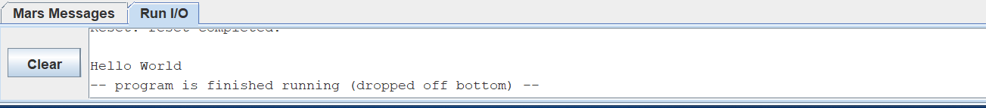

**Giải thích:**

Khi chạy chương trình trên, màn hình sẽ hiển thị chuỗi ký tự "Hello World".

Chuỗi ký tự "Hello World" được lưu trữ theo định dạng ASCII và được chuyển đổi thành mã nhị phân để lưu trữ trong vùng nhớ dành riêng cho dữ liệu (data memory) của chương trình.

Dòng 5: Lưu giá trị 4 vào thanh ghi $v0 . Thanh ghi này chứa mã số syscall cho lệnh hệ thống mà chương trình muốn thực hiện.

Thanh ghi v0 = 4 tức là sẽ in ra chuỗi kí tự.

Dòng 6: Tải địa chỉ của chuỗi ký tự "Hello World" vào thanh ghi $a0. Thanh ghi này là tham số đầu vào cho lệnh hệ thống, chỉ định địa chỉ của chuỗi ký tự cần in ra.

Dòng 7: lệnh SYSCALL để gọi lệnh hệ thống với mã số syscall nằm trong thanh ghi $v0. Với giá trị 4 trong $v0, lệnh hệ thống sẽ in ra chuỗi ký tự $a0 ra màn hình.



**Assignment 2**

**Code:**

**Giải thích:**

x: lưu trữ chuỗi "Enter value for s0: "

y: lưu trữ chuỗi "Enter value for s1: "

result: lưu trữ chuỗi "The sum of s0 and s1 is "

Dòng 10, 11,12:   
 v0 = 4 nghĩa là syscall sẽ in ra chuỗi đã lưu ở thanh a0.  
 a0 sẽ lưu trữ chuỗi x.

* Lệnh syscall sẽ in ra màn hình: "Enter value for s0: "

Dòng 15, 16, 17:

v0 = 5: lệnh syscall sẽ yêu cầu nhập 1 số nguyên.

Sau đó v0 sẽ chứa giá trị số nguyên vừa nhập.

Dòng 17 sẽ gán giá trị thanh ghi s0 = v0 = giá trị vừa nhập.

Dòng 20, 21, 22: tương tự như dòng 10, 11,12; sẽ in ra chuỗi y.

Dòng 25, 26, 27: tương tự dòng 15, 16, 17; số nguyên vừa nhập sẽ được lưu vào thanh s1.

Dòng 30: tính tổng s0 + s1 rồi gán vào thanh t0.

Dòng 33, 34, 35: in ra chuỗi result: "The sum of s0 and s1 is "

Dòng 37, 38, 39: a0 = t0 = s0 + s1, sau đó thực hiện in ra màn hình bằng lệnh syscall với v0 =1

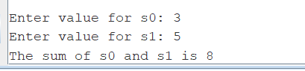

Dòng 42, 43: kết thúc trương trình bằng lệnh syscall với v0 = 10.

**Assignment 3:**

**Code:**

**Giải thích:**

Dòng 7, 8, 9:

Với v0 = 4 => in ra chuỗi

in ra màn hình: "Nhap chuoi: "

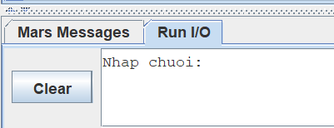

Dòng 12 -> 15:

v0 = 8 => đọc chuỗi

a0 lưu trữ địa chỉ của chuỗi y vừa nhập vào.

a1 chứa độ dài tối đa của chuỗi

Dòng 17: a3 lưu trữ địa chỉ của chuỗi x.

Dòng 19: s0 = i = 0.

Dòng 22: t1 lưu trữ địa chỉ của y[i].

Dòng 24: t2 = y[i] được lấy tại địa chỉ đc lưu ở t1.

Dòng 25: t3 lưu trữ địa chỉ của x[i].

Dòng 27: lưu trữ giá trị t2 [tức là giá trị của y(i)] vào thanh t3 ( tức là x[i] )

Dòng 28: kiểm tra xem nếu y(i) = 0 nghĩa là kí tự kết thúc chuỗi thì thực hiện kết thúc.

Dòng 29: lệnh nop để tạo thời gian chờ giữa các lệnh.

Dòng 30: tăng giá trị của i+= 1 để thực hiện vòng lặp tiếp.

Dòng 31: quay lại vòng lặp để duyệt kí tự tiếp theo.

Dòng 33->35: với v0 = 4 -> in ra chuỗi đã được lưu ở thanh ghi a3 nghĩa là chuỗi x đã được copy từ y.

**Kết quả:**

**Assignment 4**

**Code:**

**Giải thích:**

Dòng 8-> 13:

v0 = 54 => Hiển thị hộp thoại để nhập chuỗi

Dòng 14-> 26: thực hiện tính độ dài chuỗi bằng cách duyệt từng kí tự của chuỗi cho đến khi gặp kí tự null thì dừng.

Dòng 27-> 33: in ra độ dài của chuỗi.

**Assignment 5**

**Code:**

**Giải thích:**

Dòng 9->14:

v0 = 54 => Hiển thị hộp thoại để nhập chuỗi

Dòng 15-> 27: Tính chiều dài của chuỗi bằng cách đếm từ kí tự

a0: lưu địa chỉ của chuỗi string

v1: chiều dài chuỗi

t0 = i

Thực hiện vòng lặp duyệt từng kí tự đến khi nào gặp kí tự null kết thúc chuỗi thì dừng vòng lặp để tính độ dài của chuỗi.

Dòng 28: lưu trữ chuỗi string vào thanh ghi t4.

Dòng 29: loại bỏ kí tự null

Dòng 31-> 33: v0 = 4 -> in ra chuỗi "Xau dao nguoc la: "

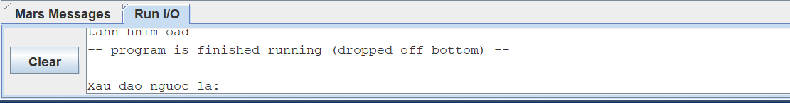

Dòng 34-> 50 : thực hiện duyệt từng kí tự từ cuối chuỗi t4 rồi lưu vào thanh ghi a3 :

Dòng 51->53 : gán thanh ghi s0 = s3 rồi thực hiện in ra màn hình với lệnh syscall với v0 = 4.

